Stammblatt
Ziel | Korrektes Beladen des RDG – Programmstart - Minimalinvasives Instrumentarium (MIC)
Anwendungsbereich | AEMP EL – RuD-Bereich
Zuständigkeit/Verantwortlichkeit | TSA/Leitung AEMP
Mitgeltende Dokumente | SAA_GRU_HYG_01_01_Personalhygiene  SAA_GRU_HYG_03_01_Hygienische_Haendedesinfektion  SAA_GRU_HYG_04_01_Flaechendesinfektion  SAA_TIA_IBN_01_01_Inbetriebnahme_Geraete_Taeglich  AKI_Rote_Broschuere_Instrumentenaufbereitung  Miele_G7826_GA  Miele_G7826_Kurzanleitung  Miele_E705_GA  Miele_E457_GA  Simicon_RI_Produktinformation  Desinfektionsplan

Beschreibung
Korrektes Beladen des Reinigungs- und Desinfektionsgerätes nach den bei der Validierung festgelegten Vorgaben hinsichtlich der Beladungskonfiguration. Programmstart mit anschließender Reinigung und Desinfektion der MP.

 | Personalschutz!  Bei der Durchführung dieser Tätigkeiten auf den korrekten Eigenschutz mittels PSA achten!

Arbeitsschritt | Beschreibung | Anweisung
- Vorbereitung | - Bereitlegen | - PSA  - Wagen und Einsätze der ErgAusstg RDG  - Transferwagen
Beladewagen | - Beladewagen auswählen | - Beladungswagen MIC E705/2 in den Transferwagen einhängen  - Notwendiges Zubehör auswählen
- Durchführung
Anschluss Handgriffe | 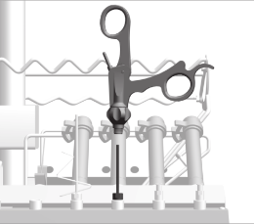  - Handgriffe aufstecken | - Kontaminierte Handgriffe auf eine Düse, z.B. E452, aufstecken
Beladen | 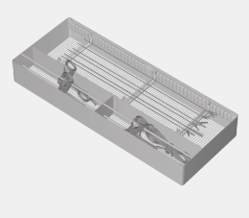  - Einlegen/Platzieren Arbeitseinlagen, HF-Kabel und gering verschmutzte Handgriffe | - Die Arbeitseinlagen sollen an drei Punkten in den Stegen des E457 fixiert sein.  - Dazu ist die Position der Stege an die Länge der Arbeitseinlagen anpassbar.  - Die Arbeitseinlagen in die Stege einordnen.  - Dabei zuerst das Funktionsende einklemmen und öffnen.  - Danach die Arbeitseinlage in den weiteren Stegen fixieren.
Anschluss Trokarhülsen | 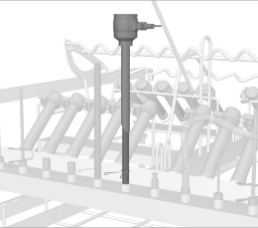  - Trokarhülsen aufstecken | - Trokarhülsen zerlegen.  - Die Kleinteile in einer verschließbaren Siebschale aufbereiten.  - Trokarhülsen mit Ø 10 - 15 mm auf eine Düse E454 stecken.  - Für Trokarhülsen mit Ø 15 - 20 mm die Düsenkombination E464 plus E454 verwenden.  - Die Trokarhülse mit der Klemmfeder so positionieren, dass die Spülflotte kritische Bereiche durch seitliche Öffnungen der Düse erreicht.
 | 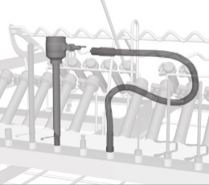  - Trokarhülsen mit Schlauchadapter verbinden | - Den seitlichen Anschluss der Trokarhülse mit einem Schlauchadapter E448 verbinden.  - Den Schlauchadapter in die Spülleiste schrauben.
 | 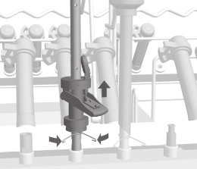  - Klappventil aufstecken | - Das Klappenventil auf eine Injektordüse E 454 für Trokarhülsen oder E 453 mit Halteklammer stecken.  - Das Klappenventil mit der Klemmfeder oder der Halteklammer so positionieren, dass die Spülflotte kritische Bereiche durch seitliche Öffnungen der Düse erreicht.
Anschluss Veres-Kanülen | 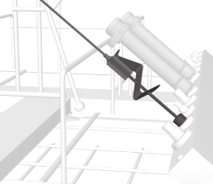  - Veres-Kanülen für die Aufbereitung vorbereiten. | - Veres-Kanülen zerlegen.  - Den äußeren Teil der Veres-Kanüle auf eine Düse E453 mit Klemmfeder E472 aufsetzen.  - Das obere Ende der Veres-Kanüle wird von der Drahtauflage gehalten.
 | 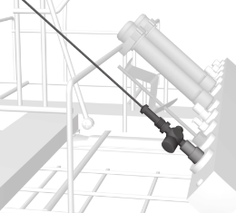  - Innenteil der Veres-Kanülen adaptieren | - Den inneren Teil der Veres-Kanüle in einen Luer-Lock-Adapter schrauben  - der Hahn muss geöffnet sein.  - Das obere Ende der Veres-Kanüle wird von der Drahtauflage gehalten.
Beladen | 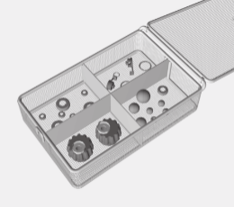  - Einlegen/Platzieren Kleinteile | - Kleinteile in die verschließbare Siebschale E451 legen.  - Die verschlossene Siebschale in die untere Ebene des Wagens stellen.
 | 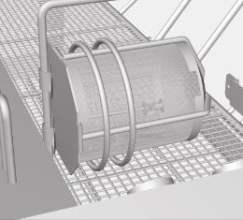  - Einlegen/Platzieren Kleinstteile | - Kleinstteile im Einsatz E473/1 sichern  - Einsatz E473/1 an einer Strebe des Wagens befestigen.
 | 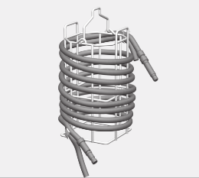  - Einlegen/Platzieren Kaltlichtkabel und Saugschläuche | - Die oberen Enden von Kabel und Saugschlauch in der oberen Klemmvorrichtung des Einsatzes E444 fixieren.  - Kaltlichtkabel und Saugschlauch parallel auf den Einsatz wickeln.
 | 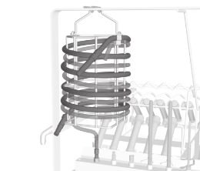  - Kabel fixieren | - Das untere Ende des Kabels in der unteren Klemmvorrichtung des Einsatzes fixieren.  - Kaltlichtkabel nicht knicken
 | - Saugschläuche anschließen | - Saugschläuche in einer abwärts gerichteten Spirale aufwickeln  - Das untere Ende des Saugschlauches an eine Spüldüse anschließen
 | - Einsatz E444 platzieren | - Einsatz E444 an eine Halterung des Wagens hängen.
Chargenkontrolle | - Reinigungsindikator Simicon RI bzw. Simicon Hohlkörpertest platzieren bzw. befestigen | - wie bei der Validierung festgelegt, vorne rechts unten bzw. an einem Spülanschluss  - Simicon_RI_Produktinformation
Markierung und Zuordnung | - Siebkörbe kennzeichnen | - Nummernclips zur leichteren Zuordnung anbringen, soweit vorhanden
Kontrolle | - Funktion der Spülarme | - Funktion der Spülarme nicht beeinträchtigt
Beladen | - Beladen des RDG´s | - Tür des RDG´s öffnen
- Transferwagen mit dem bestückten Beladewagen an die geöffnete Tür schieben
- Wagen so in das RDG schieben, dass die Magneten der Wagenkennung/Wasseranschluss auf der rechten Seite sind
- Transferwagen Absenken
- Wagen in RDG schieben
- Wasseranschlüsse andocken
- Gerätetür schließen
Programmstart | - Programmwahl | - Programmwahl nach aufzubereitenden Materialien  - Programm Starten
 |  | - Transportwagen entfernen
- Abschließend
Desinfektion | - Wischdesinfektion der Berührungsflächen | - RDG und Oberfläche des Transportwagens desinfizieren  - SAA_GRU_HYG_03

